Истории успеха предпринимателей, воспользовавшихся имущественной поддержкой в соответствии со ст. 18 Федерального закона №209-ФЗ
ИП Радченко М.М.
Регион: Приморский край, г. Партизанск
Сегмент: индивидуальный предприниматель
Вид деятельности: медицинская косметология.

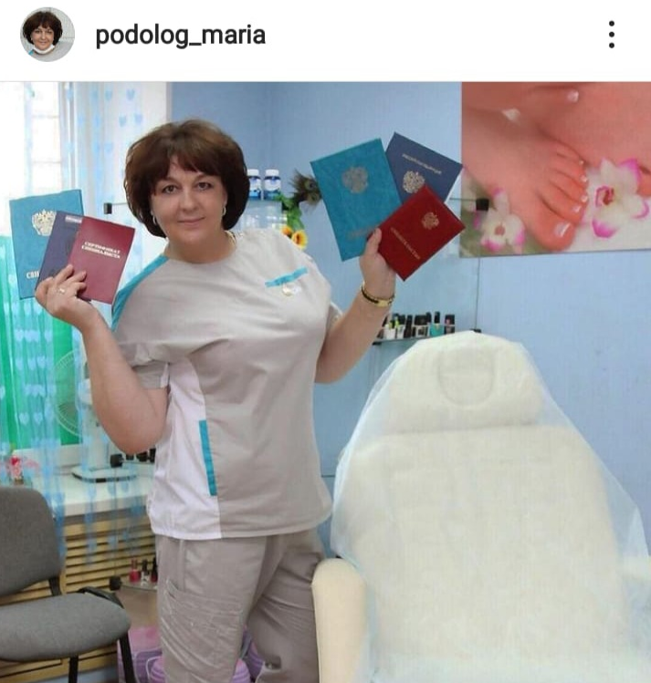 | ИП Радченко М.М. осуществляет свою деятельность в Партизанском городском округе с 2013 года. Радченко М.М. является квалифицированным специалистом в области Подологии.  Подология —раздел медицины, занимающийся лечением заболеваний и деформаций стопы и ногтей. К сфере подологии относятся такие проблемы как вросший ноготь, стержневые мозоли, натоптыши, ногти, пораженные грибком, трещины и многое другое.  Ни для кого не секрет, что здоровье и эстетическое состояние ног сильно влияют на образ жизни человека, на его самооценку и жизненный настрой. Стопы очень важный элемент нашего организма. На них сосредоточенно множество точек и по состоянию стоп можно очень многое сказать о здоровье человека.
В соответствии со статьей 18 Федерального закона №209-ФЗ от 24.07.2007 г. «О развитии малого и среднего предпринимательства в Российской Федерации» в 2019 году ИП Радченко М.М. была предоставлена имущественная поддержка в виде аренды муниципального имущества: нежилого помещения по ул. Ленинская, д. 3. Помещение расположено в центре города на первом этаже жилого дома  Профессиональное отношение, уютная и комфортная обстановка созданная ИП Радченко позволяет сделать процедуру не только полезной, но и приятной. | 